***Муниципальное казенное дошкольное образовательное учреждение***

# *«Детский сад «Салам» с. Новосаситли Хасавюртовского*

# *«Моя педагогическая находка»*

# *Тема:* «*Фольгопластика -*

# *как средство развития художественно-творческих способностей детей»*

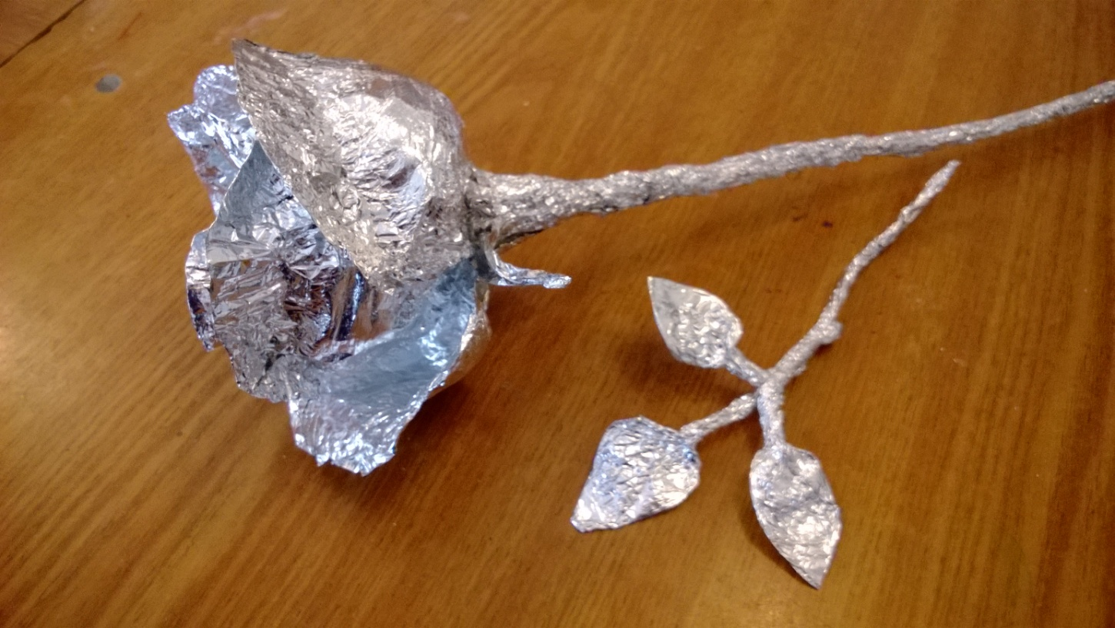

***Воспитатель старшей группы «Солнышко»***

***Исматулаева Нуцалай Хумайдовна***

Добрый день уважаемые члены жюри, уважаемые коллеги. Я очень благодарна, что сейчас поделюсь с вами своим педагогическим опытом.

Я думаю, вы со мной согласитесь, нас педагогов много и каждый педагог — это тоже индивидуальность. Каждый педагог идёт своей творческой, педагогической дорогой.

# Я хочу представить свою педагогическую находку, **художественное** конструирование « Фольгопластика»

Актуальность.

Дошкольный возраст - благоприятный период для **развития творчества**. Именно в это время происходят прогрессивные изменения во многих сферах, совершенствуются психические процессы (внимание, восприятие, память, речь, мышление, воображение, активно **развиваются личностные качества**, а на их основе - **способности и склонности**. Интерес к природе творчества и творческих **способностей** приобрел в настоящее время особое значение в связи с **развитием** науки и техники и необходимостью подготовки специалистов, **способных** решать возникающие перед ними все более сложные задачи.

Методическая разработка предназначена для организации совместной продуктивной *(****художественно творческой****)* и экспериментальной деятельности **детей и взрослого**, а также для самостоятельной деятельности **детей** в ДОУ с использованием нетрадиционного материала - **фольги**. Из **фольги** можно создавать не только различные поделки с детьми, но и проводить с ней эксперименты *(рвать, пробовать рисовать на ней, узнавать ее свойства)*.

**Фольга** – прекрасный материал для изготовления всяких предметов –полезных и увлекательных, например забавных игрушек и украшений, которые будут выглядеть почти

как настоящие драгоценности. Серебристость **фольги для восприятия детей** равносильна волшебству.

**Фольга** - это благодатный материал для творчества **детей и взрослых**. Желаю всем приятной совместной деятельности и рукотворного волшебства!

Методическая разработка может быть полезна воспитателям дошкольных учреждений, педагогам дополнительного образования и родителям. Возможные сферы применения - методическая разработка может быть использована в учреждениях дополнительного и дошкольного образования.

Мы живем в стремительно меняющемся мире, в эпоху информации, и уже не представляем нашу жизнь без компьютеров, спутникового телевидения, мобильной связи, интернета и т. п. Информационные технологии дают нам все новые возможности, но и многого требуют от нас:

понимать и принимать новые реалии, быстро ориентироваться, обучаться. Человеку приходится справляться с массой постоянно "сваливающихся" на него творческих задач. И это касается не только профессиональной или научной деятельности, но и бытовой жизни. В эпоху кризисов и социальных перемен нашей стране нужны творческие, **способные** неординарно и нестандартно

мыслящие люди. Но современное обучение и воспитание сводится к овладению стандартными знаниями, умениями и навыками, к типовым **способам** решения предлагаемых задач.

Неординарный подход к решению заданий наиболее важен в дошкольном возрасте, так как в этот период **развития** ребенок воспринимает все особенно эмоционально, а яркие,

насыщенные занятия, основанные на **развитии** творческого мышления и воображения, помогут ему не потерять **способность к творчеству**.

От того насколько ребенок будет **развит** творчески напрямую зависят и познавательная активность и умственные **способности ребенка**(интерес узнавать новое, задавать вопросы, выделять характерные свойства, различия, разбираться в сложных ситуациях, наблюдать).

К сожалению, многим родителям в виду их загруженности на работе, некогда заниматься собственным ребенком, не хочется отвечать на его бесконечные вопросы, читать книги, играть с ним, проще купить компьютерную игру или включить телевизор с иностранными мультфильмами. Просидев за этим занятием несколько часов, ребенок не только теряет свое здоровье, но и всё это **способствует** торможению их воображения, сковыванию инициативы, снижению качества результатов их деятельности. Ребенок может стать агрессивным, замкнутым, черствым, не желающим играть со сверстниками.

Ребенок может *«потерять»* себя как личность, не быть востребованным в нашем стремительно **развивающемся обществе**, жить *«по шаблону»*, работать *«по шаблону»*.

А каждый ребенок талантлив, индивидуален, он может стать *«звёздочкой»* и *«зажигать»* своей неповторимостью, энергией, **способностью окружающих**. Стать чуткой, доброжелательной, отзывчивой, творческой, успешной личностью. Творческий ребенок – думающий ребенок, у него **развито** восприятие окружающего мира.

Поэтому проблема **развития творческих способностей**, по-моему мнению, стоит сейчас очень остро. В процессе поиска решений этой проблемы возникла идея увлечь **детей** интереснейшим видом **художественного творчества – фольгопластикой**.

Анализ психолого - педагогической литературы по проблеме **развития творчества у детей** дошкольного возраста **свидетельствует**, что основанием этого процесса является

продуктивная деятельность **детей**. Именно с продуктивной деятельностью **детей** дошкольного возраста большинство исследователей связывают **развитие творческих способностей ребёнка**.

По моему мнению, эффективным **средством для развития творческих способностей детей является художественно-творческая деятельность**, а именно **художественное конструирование**. А если же применять на таких занятиях нестандартные материалы, например такие как **фольга**,то эффективность увеличится в разы. **Художественное** конструирование – это продуктивный творческий вид деятельности, в результате которого из разнообразных материалов создается изображение или объемный образ.

**Развивая творческие способности** в процессе работы с **фольгой**, ребёнок активно включается в продуктивную деятельность, получает определенные

знания, умения и навыки. Эта работа, удовлетворяет познавательную активность ребёнка, **способствует развитию** творческого мышления. Ребенок начинает анализировать свою деятельность *(сравнивает, выделяет, обобщает)*. Активно **развивается** его пространственное мышление, **способность** к экспериментированию и изобретательству. Он получает представления о нетрадиционном материале, который можно использовать для создания интересных поделок.

**Фольгопластика** - это синтез разных видов изобразительной деятельности: аппликация, экспериментирование, конструирование из **фольги**. Занятия с **фольгой превращают детей** в маленьких волшебников, умеющих создавать чудесные изделия.

**Фольга** помогает проявить детям самые разные **способности** : и творческие, и конструктивные, и оформительские. Доступный материал, несложная техника выполнения

работ не превышают возможностей **детей** дошкольного возраста. Заниматься **фольгой** не только интересно и увлекательно, но и полезно.

Привлекая ребенка к такому виду продуктивного творчества, **развивается** ряд психических процессов: мышление, память, восприятие, осязание.

 Решаются и другие важные педагогические задачи: **развитие** мелкой моторики пальцев рук, внимания, усидчивости, усердия, аккуратности, сотрудничества и многое другое.

Именно поэтому я выбрала приоритетным направлением своей работы - работу с **фольгой как эффективное средство творческого развития детей**.

Цель: **Способствовать развитию творческих способностей детей в процессе художественного** конструирования с нетрадиционным материалом – **фольгой**.

Задачи:

-познакомить **детей** со свойствами и особенностями **фольги** в различных изделиях и постараться открыть ее новые возможности;

-познакомить **детей** с различными техниками работы с **фольгой**;

**-развивать** познавательную активность, любознательность, эмоциональную заинтересованность;

**-развивать воображение**, творческие **способности**, мелкую моторику рук;

-воспитывать чувство взаимопомощи, инициативу, самостоятельность, терпение, умение доводить начатое дело до конца, аккуратность, бережное отношение к результатам труда.

Ожидаемый результат работы:

Предполагается, что организованная работа по **художественному**

конструированию из **фольги будет способствовать повышению развития творческих**

**способностей детей** :

- дети научаться самостоятельно экспериментировать с материалом - **фольгой**;

- научатся преобразовывать готовые изображения, дополнять деталями;

-самостоятельно создавать задуманные образы из **фольги** и передавать их характерные особенности.

**Новизна :**Заключается в использовании нестандартного материала при организации продуктивной *(творческой)* деятельности для **развития творческих способностей детей** старшего дошкольного возраста, **развитие** навыков конструирования творческого характера.

**Значимость работы с точки зрения реализации ФГОС**

В условиях ФГОС дошкольного образования особую значимость приобретает **развитие творческих способностей у детей**. Сейчас в мире нужны специалисты, умеющие нестандартно мыслить, находить выход из любой ситуации, самостоятельно принимать решения. Основы этого нужно закладывать уже в дошкольном возрасте.

В своей работе я стараюсь использовать креативный подход, то есть стремлюсь, чтобы дети *«открывали»* для себя что-то новое, появлялись новые продукты творчества из нетрадиционного материала.

Это в свою очередь **способствует развитию творческих способностей и воображения**, интересов, любознательности и познавательной мотивации, устойчивости

внимания, **способности** к произвольному поведению, что является предпосылкой к формированию нравственно-волевых качеств.

Практическая значимость.

**Фольгопластика - разновидность художественного конструирования**. Также **фольгу** можно использовать для аппликаций и экспериментирования. Необычный для дошкольников вид деятельности, в ходе которого решаются задачи образовательных областей:

*«познавательное****развитие****»* - у **детей развивается** творческая активность, интересы, идет формирование представлений об окружающем мире;

*«речевое****развитие****»* - обсуждая образы, которые возможно создать при помощи **фольги**, проводя эксперименты с **фольгой**, **развивая мелкую моторику**, дети **развивают и свою речь**;

*«****художественно-эстетическое развитие****»* - у **детей развивается** самостоятельная творческая деятельность – конструктивно-модельная;

*«физическое****развитие****»* - **развивается** мелкая моторика пальцев рук;

*«социально-коммуникативное»* - происходит становление самостоятельности, формируется позитивная установка к различным видам труда и творчества.

Содержание методической разработки

Из обычной **фольги** можно изготовить удивительные цветы, фоторамки или рамочки для детских рисунков, украсить блестящими завитушками шкатулку, подсвечник, сплести из **фольги** сказочный фонарик или смешных животных.

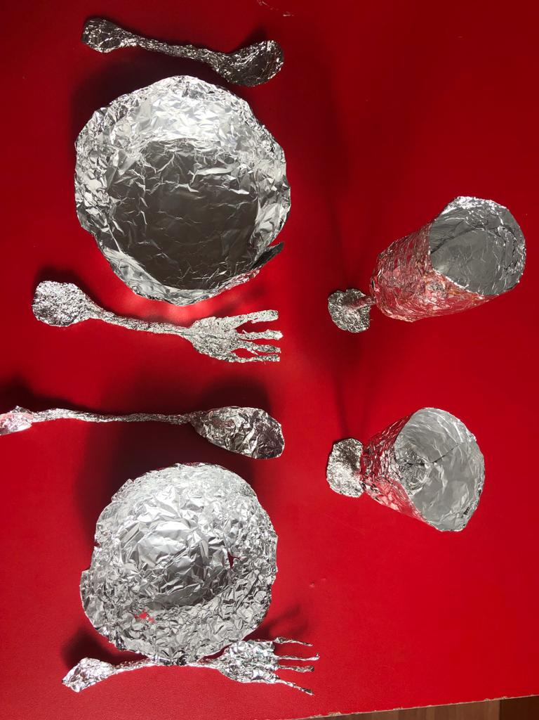

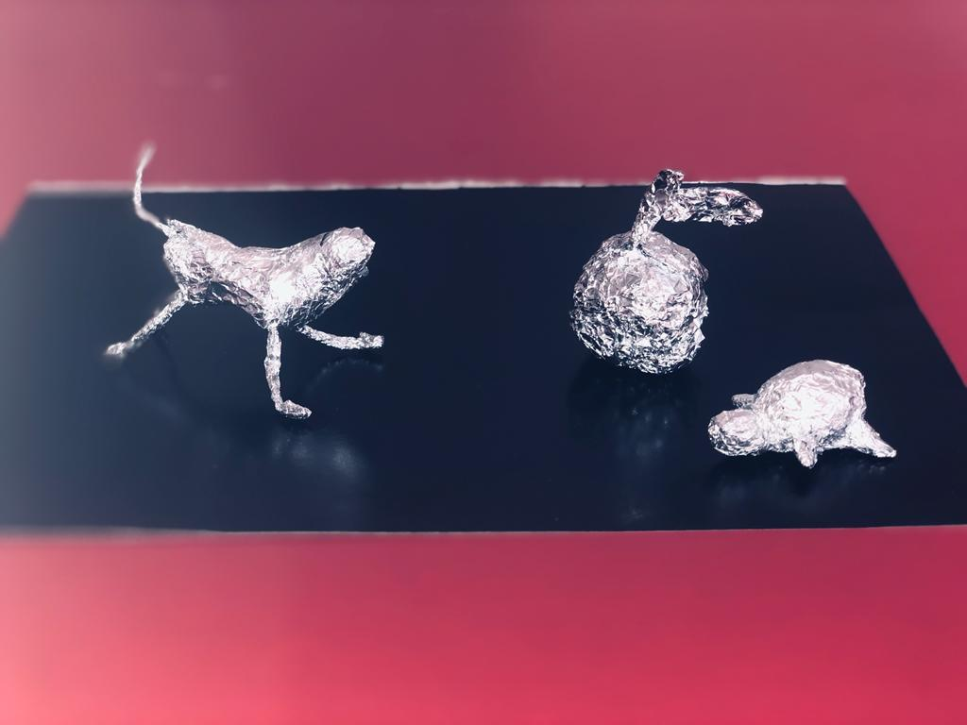

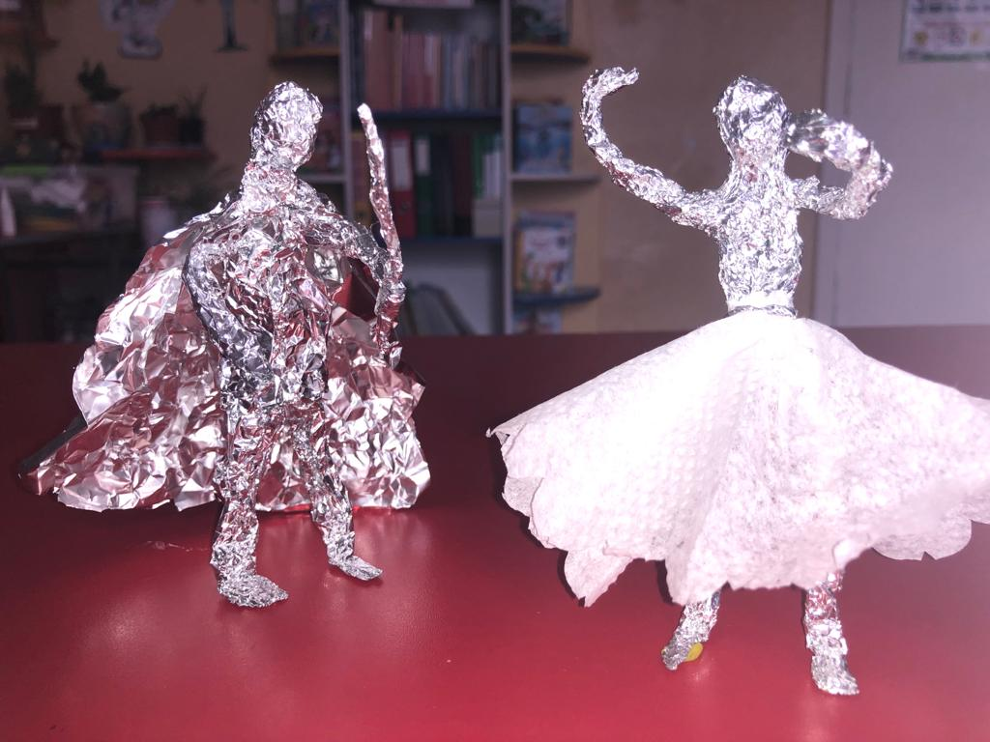

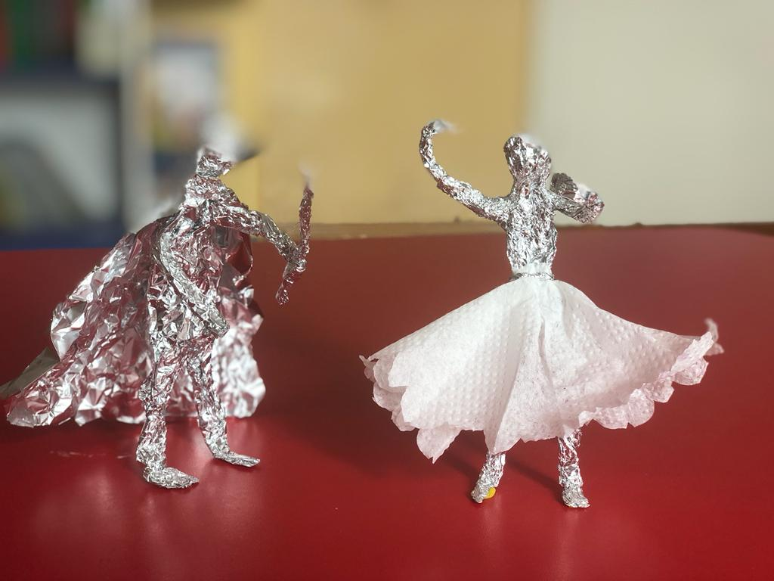

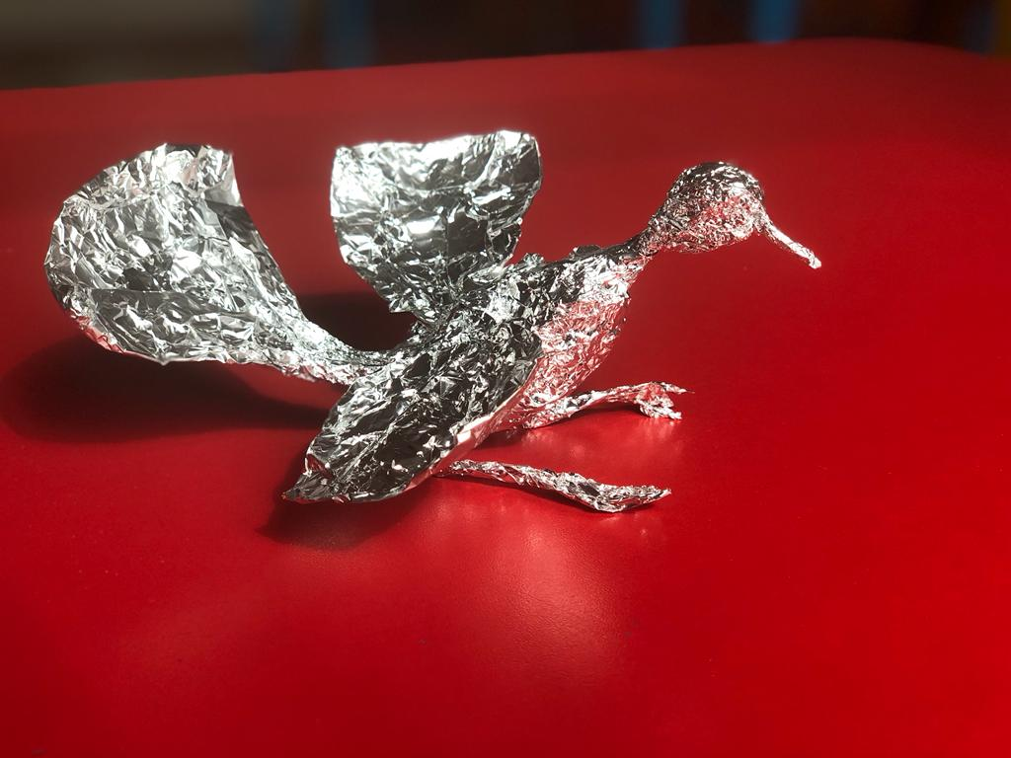

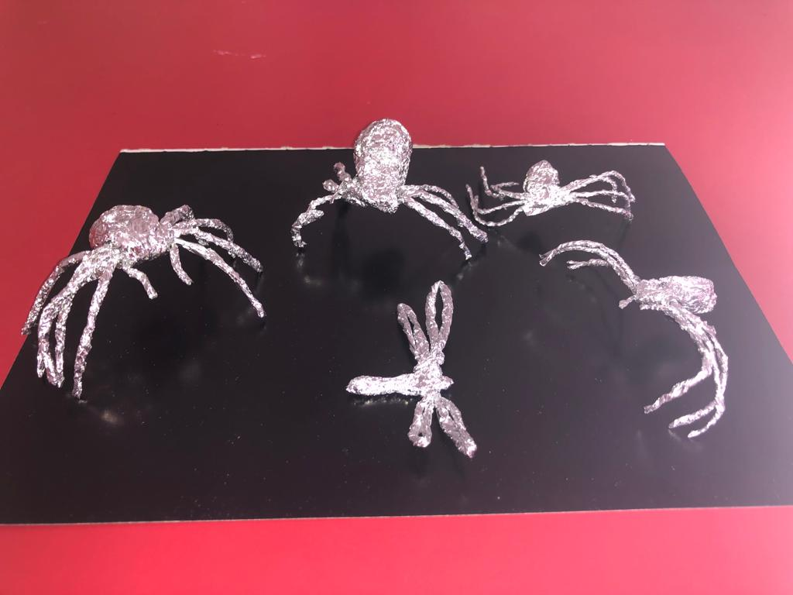

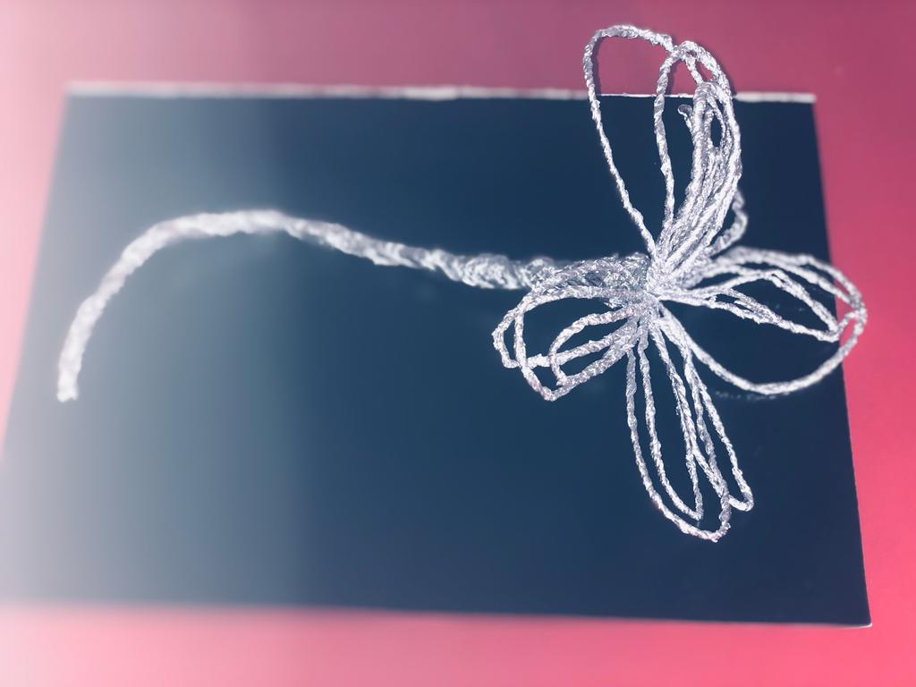

В общем, границы ставит только ваше воображение.

Большой интерес у **детей вызывает работа с фольгой** за её уникальные свойства. У **фольги** хорошая пластичность, это позволяет придавать ей любую

форму, устойчивость к воздействию света и влаги, гарантирующая долговечность этого материала, малый вес и красивый внешний вид, обеспечивают высокие эстетические свойства.

Для работы с детьми подойдёт любая **фольга**. Простая серебряная, которая есть почти в каждом конфетном фантике или в шоколадной обёртке, разноцветная, в неё заворачивают высококачественные конфеты. А ещё есть специальная **фольга**, предназначенная для запекания в ней кусков мяса, рыбы или курицы. Такая **фольга** свёрнутая в большие рулоны, продаётся в хозяйственных магазинах. Вот она–то – самая удобная для изготовления поделок, поскольку немного толще конфетной, а значит, прочнее и эластичнее.

Только один нюанс – для поделок не следует брать **фольгу** на белой бумажной основе. Она плохо держит форму, зато может пригодиться для аппликаций. **Фольга** –прекрасный материал для изготовления всяких предметов – полезных и увлекательных, например забавных игрушек и украшений, которые будут выглядеть почти как настоящие драгоценности.

**Фольга-** это прекрасный материал для изготовления поделок. Она сама по себе выглядит интересно, а сочетание фантазии и умения рождает удивительные поделки своими руками.

При работе с **фольгой**, как и с другими нетрадиционными материалами, нет жёсткой заданности, строгого контроля, который присутствует на обычных занятиях, зато есть творческая свобода и радость, результат обычно эффективный и почти не зависит от

умелости и **способности детей**.

Эксперименты с **фольгой** - это маленькая игра, в которой раскрываются такие качества, как инициативность, самостоятельность, формируются **художественно-творческие способности**.

В **художественно-продуктивной** деятельности реализуется **развитие** исследовательской деятельности, возможность участия **детей** в элементарных опытах с **фольгой**, позволяющими познать её свойства, качества, возможности.

Прежде, чем приступать к изготовлению поделок из **фольги**, рекомендуется сначала провести экспериментально – исследовательскую деятельность с детьми, для изучения свойств **фольги***(пластичная, непрозрачная, хорошо держит форму и т. п.)*

Приёмы работы с **фольгой***(эксперименты)* :

-разрывание

-сминание

-скручивание в жгут

-скатывание

-скрепление частей

-вырезание

-процарапывание

-нанесение на шнур или проволоку

-тиснение (можно отпечатать предмет, например монетку на **фольге**, **фольга** лежит на мягкой поверхности)

-гравировка (нанесение на **фольгу** рисунка и выкалывание узора острым предметом, например зубочисткой)

-рельефный **способ**(оборачивание **фольгой** мелких предметов с рельефным рисунком, разглаживание поверхности до появления рисунка).

Используемые **средства** :

-совместная деятельность воспитателя с детьми;

-самостоятельная деятельность **детей**.

Применяемые методы:

-словесные;

-наглядные;

-практические;

-игровые.

Формы работы с детьми:

-игра-экспериментирование по заданному образцу

-экспериментирование на занятиях

-изготовление атрибутов для сюжетно-ролевых игр, **развлечений**

-продуктивная деятельность *(создание различных поделок)*

-организация выставок детского творчества

-свободные творческие игры.